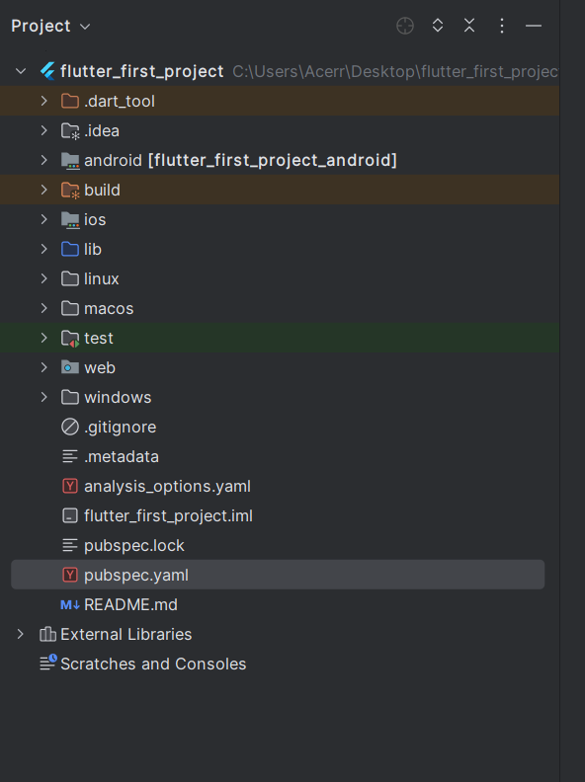

.dart_tool: Dart dilinin araçlarının kullanımı sırasında oluşturulan yapılandırma dosyalarını ve diğer araçlara özgü verileri içerir.

.idea: IntelliJ IDEA veya Android Studio gibi JetBrains IDE'ler tarafından kullanılan proje yapılandırma dosyalarını içerir.

android: Android platformuna özgü kaynaklar, manifestler ve platforma özgü proje yapılandırmalarını içeren dizin.

build: Derleme işlemi sırasında oluşturulan ara dosyaların, derlenmiş uygulamanın ve diğer build çıktılarının saklandığı dizin.

ios: iOS platformuna özgü kaynaklar, plist dosyaları ve platforma özgü proje yapılandırmalarını içeren dizin.

lib: Flutter projesinin Dart kodlarının yer aldığı ana dizin. Genellikle uygulamanın kaynak kodunu içerir.

linux: Linux platformuna özgü kaynaklar ve yapılandırmaları içeren dizin.

macos: macOS platformuna özgü kaynaklar ve yapılandırmaları içeren dizin.

test: Uygulamanın test dosyalarını içeren dizin. Genellikle Dart'ın kendi test çerçevesini kullanarak yazılan birim testleri burada bulunur.

web: Web platformuna özgü kaynaklar ve yapılandırmaları içeren dizin.

windows: Windows platformuna özgü kaynaklar ve yapılandırmaları içeren dizin.

.gitignore: Git versiyon kontrol sisteminin takip etmemesi gereken dosya ve dizinleri belirten bir dosya.

.metadata: Flutter projesi hakkında Flutter araçları tarafından kullanılan meta verileri içerir.

analysis_options.yaml: Dart analiz aracının nasıl davranacağını belirleyen yapılandırma dosyası.

flutter_first_project.iml: IntelliJ IDEA veya Android Studio için proje dosyası.

pubspec.lock: Projenizde kullanılan Dart paketlerinin belirli sürümlerini kilitleyen bir dosya.

pubspec.yaml: Projenizin bağımlılıklarını, kaynaklarını ve genel yapılandırmasını belirten önemli bir dosya.

README.md: Proje hakkında bilgi içeren ve genellikle GitHub gibi platformlarda gösterilen markdown formatında bir dosya.

External Libraries: IDE tarafından tanınan, projeniz için indirilen Dart paketleri ve SDK'lar gibi dış kütüphaneleri içerir.

Scratches and Consoles: Geçici notlar veya komutlar için kullanılan dosyaları ve IDE'nin konsol çıktılarını içerir.

Bu yapı, Flutter'ın çapraz platform desteğini ve farklı platformlara özgü kodları kolayca yönetebilme özelliğini yansıtır.